**BOULE I HÖSTKVÄLLNINGEN**

**Värmen har stannat kvar trots att almenacka säger att det borde vara betydligt kallare. Ljuset följer dock kalendern. Det innebar att spelet avslutade redan efter två omgångar.**

**Vi (Ola, Yngve och Lasse) delade upp oss i lag enligt traditionell metod enligt den adress vi har, Häradsgränd respektive Attundavägen.**

**Attundavägen tog en stor ledning i första matchen men Häradsgränd tog upp jakten och lyckades gå om och vinna.**

**Även i den andra matchen tog Attundavägen en stor ledning men också nu lyckades Häradsgränd komma ikapp så att det till slut stod 12-12 vilket innebar att den som vann nästa boll skulle ta hem den matchen. Häradsgränd höll nerverna bäst i styr och vann även sista bollen och därmed också den matchen.**

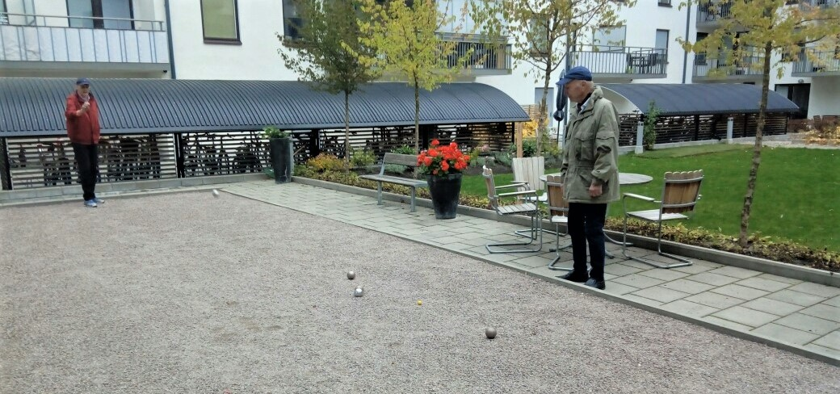

**Ola spelar ett av de sista kloten under Yngves överinseende.**

**Inför nästa vecka, den 23 oktober kl 16, har SMHI förvarnat om betydligt kyligare väder. Om vädret tillåter spelar vi Boule även nästa tisdag annars var detta säsongens sista Boule-tisdag.**

**Det blir då uppehåll i Boulespelet i avvaktan ljusets återkomst till våren och den då återkommande värmen.**

**Lasse 070-567 21 11** [**lars@edvall.se**](mailto:lars@edvall.se)